**Průzkum – spánek studentů (před a během karantény)**

(Vojtěch Bílek, Tomáš Nguyen)

Na průzkumu jsme pracovali společně. Dotazník jsme odeslali v první řadě mezi studenty 2.F a 2.E GVP a v druhé řadě mezi naše vrstevníky a kamarády.

Průzkum započal v odpoledních hodinách 24.4.2020, do 24.h 26.4.2020 jsme obdrželi celkem 43 odpovědí, z čehož bereme v potaz pouze těch 39 validních. Všechny zdrojové údaje jsou k nahlédnutí v přiloženém *.xls* dokumentu.

# Charakteristika respondentů

**Pohlaví respondentů**

Průzkumu se zúčastnilo 43 respondentů [22 mužů (51,2 %) a 21 žen (48,8 %)], obdrželi jsme tedy 43 odpovědí na povinné otázky, avšak jsme museli několik vyřadit (4), neboť byly chybně vyplněné, zavádějící, či nebyly v mezích slušnosti.

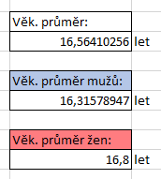**Věk respondentů**

nejmladší respondent byl muž – 14let

nejstarší respondent byl také muž – 19let

Medián věku respondentů je 17let

# Průzkum – data

**1)** Spokojenost se spánkem v den vyplnění dotazníku

Více než polovina respondentů se v den (24.-26.4.2020) vyplnění dotazníku vyspala skvěle*.

*organické odpovědi typu „dobře“, „fajn“, „supr“ jsme sloučili do odpovědi „skvěle“, kvůli zmenšení rozsahu odpovědí, které jsou synonymem jiné odpovědi

**2)** doba spánku před a po zavedení karanténních opatření

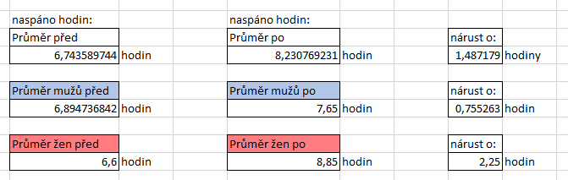

Z průzkumu vychází, že průměrná doba spánku žen se během karantény zvětšila přibližně 1,34krát, mezitím co u mužů se mezi těmito obdobími průměrná doba spánku prodloužila pouze přibližně 1,11krát.

**3)** změna doby spánku, v případě snížení její příčiny

*v grafu jsou zahrnuty muži a ženy společně

I podle odpovědí k otázce „V průměru tedy nyní naspíte: a) více b) méně c) stejně“, kde 19 žen odpovědělo, že naspí více a 1 žena odpověděla, že naspí stejně, se odpovědi shodují s trendem viz obrázek výše.

Co se týče mužů, tak 12 mužů odpovědělo, že naspí více, 2 spí stejně dlouho a 5 naspí méně. Ti, co naspí méně, tak za příčinu považují v 80 % případů, že se věnují zábavě a ve 40 %, že se věnují škole nebo práci.

Za důvod prodloužení doby spánku u obou pohlaví můžeme považovat skutečnost, že probíhá distanční výuka a tudíž „nikdo“ z respondentů nemusí vstávat, aby stihl vlak nebo autobus.

**4)** vstávání, usínání a obecně kvalita spánku

Drtivá většina studentů, muži i ženy, vstává v intervalu od 8 do 13 hodin, což můžeme považovat za typickou tzv.,, víkendovou“ dobu vstávání. Za důvod považujeme skutečnost, že je od uzavření škol v podstatě pořád ,,víkend“, neboli volno. Našli se však tací, kteří si vstávají v hodinách typických pro pracovní dny před uzavřením, tedy okolo 7 hodin. Zajímavé však je, že všichni, kteří vstávají takto ,,brzy“, jsou muži. Z tohoto můžeme usoudit, že muži jsou výrazně pracovitější. A jeden chudák je zřejmě prací nucen vstávat v dokonce před 6. hodinou ranní.

44 % studentů, z toho 2/3 jsou ženy, chodí spát do půlnoci. Zbytek, v tomto případě je počet mužů i žen vyrovnaný, chodí spát po půlnoci až do 4 hodin ráno. Z toho 5 lidí (1 žena a 4 muži), chodí spát po 3. hodině ráno. Z těchto výsledků můžeme soudit, že ženy raději chodí spát před půlnocí a že muži raději spí později.

Co se týče kvality spánku, velká většina studentů hodnotí kvalitu svého spánku spíše pozitivně, tedy nadprůměrně. 2 muži hodnotí průměrně a 4 lidé, z toho 1 žena, hodnotí svůj spánek podprůměrně. Z toho můžeme soudit, že když už se někdo vyspí špatně, je to většinou muž. Příčinou můžeme považovat vysoký společenský nátlak a požadavky na muže v dnešní době.